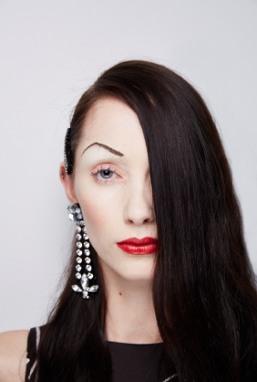
ข้อมูลเทรนด์ทรงผม
โชว์ แอชลี่ วิลเลี่ยมส์ (Ashley Williams) – SS16 (Spring/Summer 2016)
สไตล์ลิสต์ – มาร์ค แฮมป์ตัน โกลโบล แอมบาสเดอร์ ผลิตภัณฑ์จัดแต่งทรงผม โทนี่ แอนด์ กาย (Global Ambassador for Toni&Guy Hair Products)
แรงบันดาลใจของคอลเล็คชั่น – สำหรับในซีซั่นนี้ แอชลี่ วิลเลี่ยมส์ได้ตั้งโจทย์ออกมาเกี่ยวกับ การมีรสนิยมที่ดีและแย่ ด้วยการเปรียบเทียบสองสิ่งเข้าด้วยกัน ราวกับว่าเรากำลังเดินเตร็ดเตร่ไปมา บนเส้นขอบของการมีมารยาทความเหมาะสมที่ดีแต่ในขณะเดียวกันก็ยังเชี่ยวชาญในสิ่งที่คนอื่นมองว่าแย่อีกด้วย โดยที่ผู้หญิงใน ซี่ซั่นสปริง/ซัมเมอร์ 2016 นี้จะเป็นดั่งสาวอีโม ที่มีอารมณ์ เกรี้ยวกราดแข็งกร้าว และรุนแรงที่เห็นได้จากภายนอก ซึ่งทำให้เธอเหล่านั้นดูแปลกออกไป แต่ด้วยความสมาร์ทและ ลุคเซ็กซี่ ขี้เล่นของพวกเธอ พร้อมกับการแต่งตัวแปลกๆแหวกแนว ด้วยเครื่องประดับโลหะนั่นเองยังเป็นการเสริมความดึงดูด และเพิ่มเสน่ห์มัดใจหนุ่มๆอีกด้วย
แรงบันดาลใจของทรงผม – ลุคอีโมกรันจ์แบบคลาสสิค ได้ถูกปรับโฉมใหม่ ด้วยการทำให้เส้นผมนั้นหยิกเล็กน้อย แต่ยังคงความนุ่มเอาไว้ และแยกเส้นผมออกโดยให้ปลายชี้แหลม พร้อมกับแต่งตัวด้วยเครื่องประดับเพชรและสัญลักษณ์รูปกะโหลก และนี่เองถือว่าเป็นลุค พังค์สำหรับสาวยุคใหม่ ที่ดูเซ็กซี่ เหมือนดั่งหงส์ในคราบสีดำ
ทิปส์ผมจากมาร์ค แฮมป์ตัน – กุญแจสำหรับการทำให้ทรงผมนี้ดูพังค์ และไม่ดูคิขุจนเกินไป คือการแยกเส้นผมออกจากกันเป็นสองด้าน โดยให้ด้านหนึ่งมีเส้นผมหนาเมื่อดูแล้วจะได้อารมณ์ถึงความหนักแน่น รุนแรง พร้อมด้วยใช้ TONI&GUY Classic Shine Gloss Serum เพียงเล็กน้อย โดยลูบลงไปที่ปลายผม เพื่อควบคุมความหยัก และทำให้ผมนั้นดูสวยตลอดเวลา
ฮีโร่โปรดัก – โทนี่ แอนด์ กาย คลาสสิค ไชน์ กลอส ซีรั่ม (TONI&GUY Classic Shine Gloss Serum)
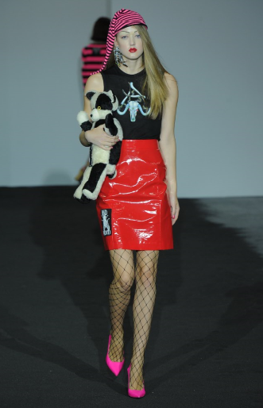
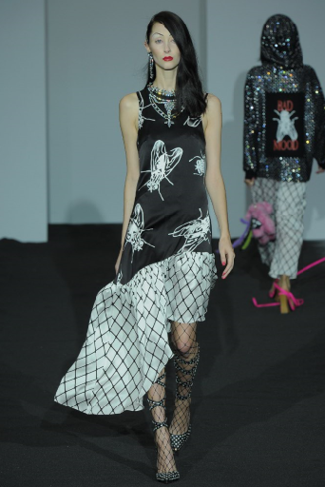
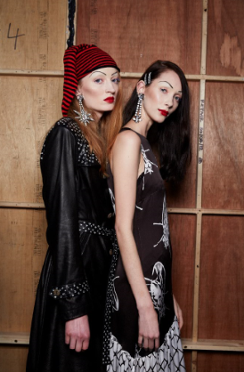

ขั้นตอนการจัดทรง
ขั้นตอนการเตรียม – เตรียมเส้นผมให้เปียกชุ่มชื้น และแยกเส้นผมออกเป็นสองฝั่ง พร้อมฉีด TONI&GUY Prep Heat Protection Mist ให้ทั่วความยาวของเส้นผม เพื่อป้องกันขั้นตอนการสไตล์ลิ่งด้วยความร้อน
ลงมือสไตล์ลิ่ง 1 – ใช้ไดร์เป่าผมด้วยลมอ่อนๆ ตั้งแต่รากจนถึง ส่วนกลางของผม พร้อมปล่อย เส้นผมให้เป็นคลื่นธรรมชาติ โค้งตัวรวมกันไปในส่วนของปลายผม ถ้าหากจำเป็น ให้เร่งการม้วนขดตัวของเส้นผมด้วยการหนีบปลายให้ทั่วด้วย เครื่องหนีบผม TONI&GUY Jumbo Tong
ลงมือสไตล์ลิ่ง 2 – เพื่อที่จะให้ลุคของความเป็นพังค์นั้นดูสวยสง่าโดดเด่นเหนือใคร ให้ใช้ TONI&GUY Classic Shine Gloss Serum ลูบลงไปให้ทั่วปลายเส้นผม ก่อนใช้นิ้วตัวเองหวีเส้นผมเพื่อให้ดูกระเซิงโดดเด่นแบบมีสไตล์
ขั้นตอนสุดท้าย – ฉีดสเปรย์ TONI&GUY Classic Extreme Hold Hair Spray เพื่อรักษาทรงการโค้งงอของเส้นผม
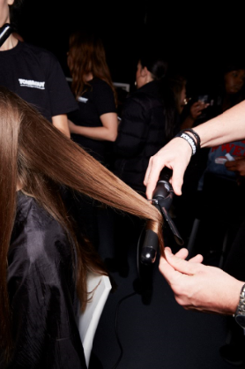
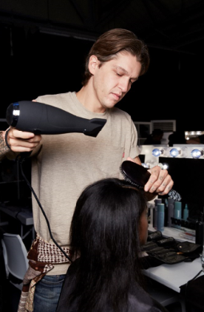
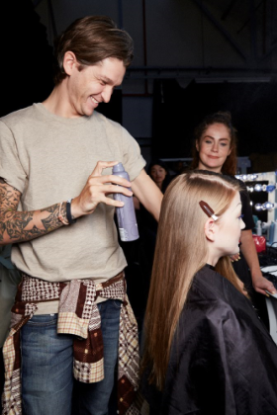

ปรัชญาของเรา
คือการประสานรวมกัน ระหว่างเส้นผมและแฟชั่นให้เป็นหนึ่งเดียวกัน เรามั่นใจว่าไม่มีใครที่ไหนเชี่ยวชาญวิธีการแต่งตัวตั้งแต่หัวจรดปลายได้อย่างเรา “โทนี่ แอนด์ กาย” และด้วยแฟชั่นที่เราคิดค้นขึ้น ยังได้เป็นแรงบันดาลใจในการสร้างสรรค์ คอลเล็คชั่นอีกถึง 4 สไตล์ด้วยกัน ได้แก่ Classic, Casual, Creative และ Glamour ซึ่งจะทำให้คุณสามารถปลดปล่อยขีดศักยภาพให้ตัวคุณได้แสดงออกตัวตนที่แท้จริงตั้งแต่หัวจรดเท้าอย่างมั่นใจ

-------------------------------------------------------------------
สำหรับสื่อมวลชน สอบถามข้อมูลเพิ่มเติมได้ที่
บริษัท รพินท์นิภา จำกัด (ที่ปรึกษาประชาสัมพันธ์ TONI&GUY HAIR MEET WARDROBE)
รพินท์นิภา เกียรติธนฉัตร์ โทร.089-500-6913
นันท์นภัส สุขปรีดี โทร.086-636-2493
ชาญชัย เมธาชูโชค โทร.081-454-8749

